Улучшение сегментации предстательной железы при использовании набора свёрточных нейронных сетей
Нефедьев Н.А.¹, Староверов Н.Е.², Давыдов Р.В.³
¹ – аспирант, ² – молодой учёный, ³ – молодой ученый
Санкт-Петербургский национальный исследовательский Академический университет РАН, Санкт-Петербург, Россия¹
Санкт-Петербургский государственный электротехнический университет ЛЭТИ имени В.И. Ульянова Ленина, Санкт-Петербург, Россия²
Санкт-Петербургский политехнический университет Петра Великого, Санкт-Петербург, Россия³
¹- nikolay-nefedev@yandex.ru, ²- nik0205st@mail.ru, ³- davydovroman@outlook.com

Рак предстательной железы является одной из ведущих причин смертности от рака среди мужчин [1]. Одной из причин такой высокой смертности является сложность диагностики заболевания на ранних стадиях. Классическим методом выявления рака является мониторинг простат-специфического антигена (ПСА). При повышении его уровня пациента направляют на дополнительные исследования, включая мультипараметрическую магнитно-резонансную томографию (мпМРТ). Для диагностики рака на основе МРТ разработана специальная шкала PI-RADS. Эта шкала используется специалистами для проверки выявленных изменений в предстательной железе и определения их клинической значимости.
Одним из современных методов обнаружения рака предстательной железы на сериях мпМРТ является анализ Т2 серий при помощи нейронных сетей. Такой подход является позволяет проанализировать серию и выявить изменённые участки простаты, и вывести их специалисту для дальнейшего определения клинической значимости найденного участка. Однако данная медицинская задача носит нетривиальный характер, так как структура простаты и патологических очагов, в особенности на ранних стадиях имеет малую дифференциацию, что существенно осложняет выявление рака на ранних стадиях, как специалистами, так и нейронными сетями [2, 3].
Одним из способов решения данной проблемы является предварительная обработка серий с целью уточнения области поиска патологических изменений. Такой подход позволяет уже на этапе обучения сетей выявлению рака, исключить участки неинформативной информации, что способно привести к росту метрики для сегментации рака. В нашей работе мы рассматриваем методы улучшения сегментации простаты при помощи использования дополнительных нейронных сетей и объединение их в единый алгоритм для выделения области предстательной железы.
В ходе исследования мы использовали два метода для улучшения результата простой сегментации — применение предварительной классификации срезов, для выделения из исследования срезов с простатой, и предварительную детекцию области простаты при помощи помещения целевой области в ограничивающие рамки сетью детекции. Схематическое представление алгоритмов представлено на рис. 1 для предварительной классификации и рис. 2 для предварительной детекции. Также в работе предварительно была обучена нейронная сеть для простой сегментации предстательной железы, которая не содержала предварительного уточнения области с предстательной железой.
Обучение было проведено для сетей с настройками на 2D и 3D данные. В качестве 2D данных использовались отдельные срезы исследований, которые и передавались последовательно, для каждого МРТ исследования. В качестве 3D серий были использованы МРТ исследования целиком, без разделения на отдельные срезы. В тех случаях, когда после предварительной обработки количество срезов, или размер входных данных изменялся — применялась процедура resize для получения исследований единого размера, и дальнейшее обучение велось на изменённых данных.

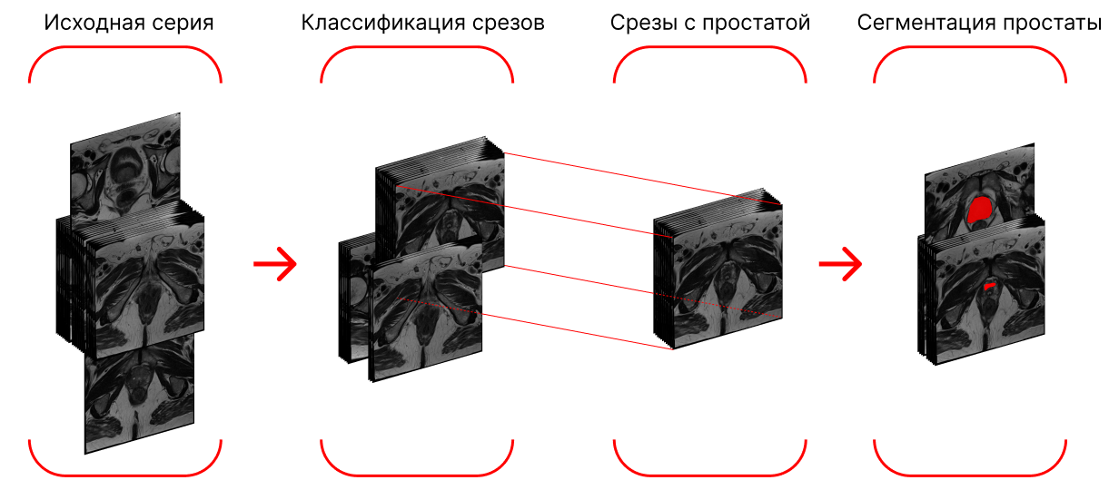
Рис. 1. Схематическое представление сегментации простаты
с предварительной классификацией

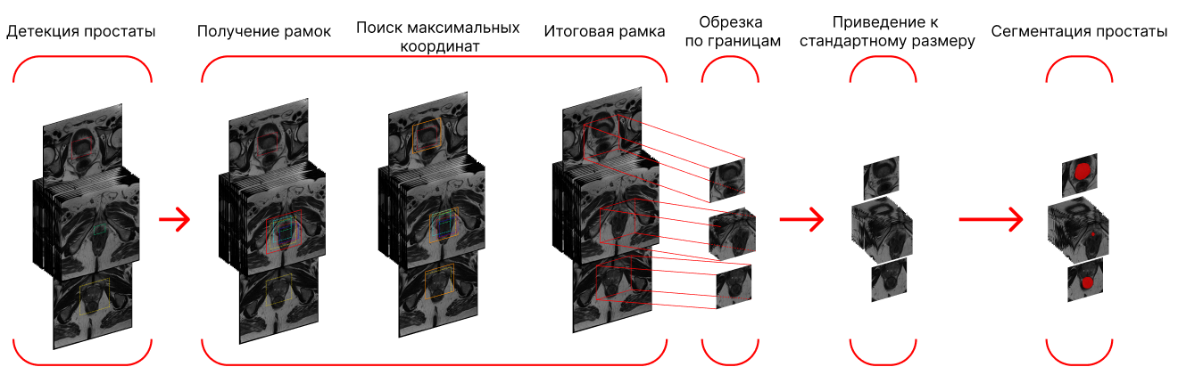
Рис. 2. Схематическое представление алгоритма сегментации простаты с предварительной детекцией

В ходе работы для оценивания качества обученных моделей применялась dice-метрика, которая интерпретируется, как показатель качества предсказываемых сегментаций обученных моделей.

Литература
- Sung, H., et. al.,”Global cancer statistics 2020: GLOBOCAN estimates of incidence and mortality worldwide for 36 cancers in 185 countries”, CA Cancer J. Clin. 2021, 71, 209–249.
- Turkbey, B., et al.,”Prostate Imaging Reporting and Data System Version 2.1: 2019 update of Prostate Imaging Reporting and Data System Version 2”, Eur. Urol. 2019, 76, 340–351.
- Armato, S.G., et. al., ”PROSTATEx challenges for computerized classification of prostate lesions from multiparametric magnetic resonance images,” J. Med. Imaging 2018, 5, 044501.

